ОТЧЕТ
По лр-3-4
Дисциплина «Парадигмы и конструкции языков программирования»

Студент: Коваленко Е.
Группа: ИБМ3-34Б

Задание:
Задание лабораторной работы состоит из решения нескольких задач.
Файлы, содержащие решения отдельных задач, должны располагаться в пакете lab_python_fp. Решение каждой задачи должно располагаться в отдельном файле.
При запуске каждого файла выдаются тестовые результаты выполнения соответствующего задания.

Задача 1
Текст программы:

def field(items, *args):
assert len(args) > 0
if len(args) == 1:
key = args[0]
for item in items:
val = item.get(key)
if val is not None:
yield val
else:
for item in items:
res = {}
for key in args:
val = item.get(key)
if val is not None:
res[key] = val
if res:
yield res

goods = [
{'title': 'Ковер', 'price': 2000, 'color': 'green'},
{'title': 'Диван для отдыха', 'color': 'black'}
]

print(list(field(goods, 'title')))

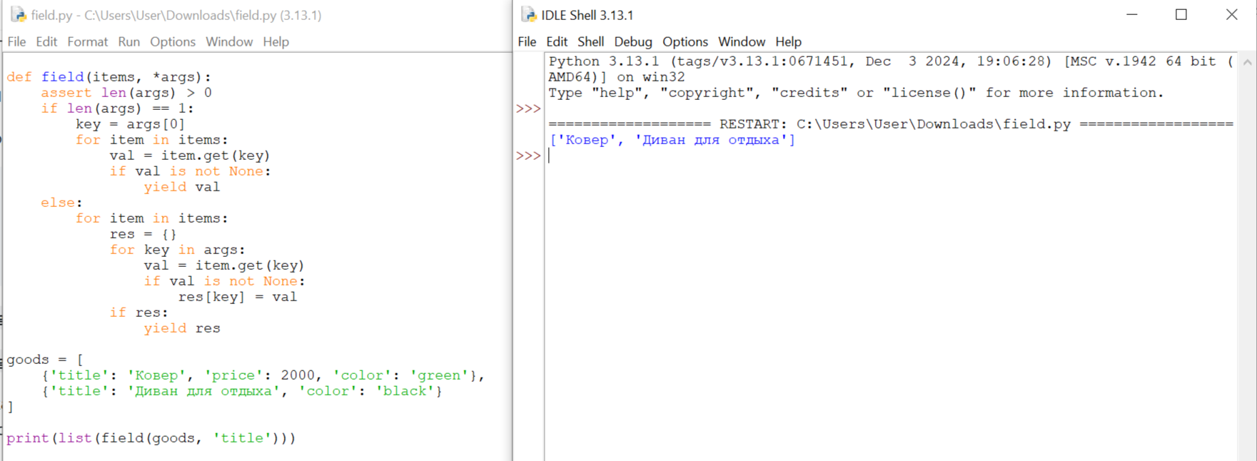

Задача 2
Текст программы:
import random

def gen_random(num_count, begin, end):
for _ in range(num_count):
yield random.randint(begin, end)

for val in gen_random(5, 1, 3):
print(val, end=' ')

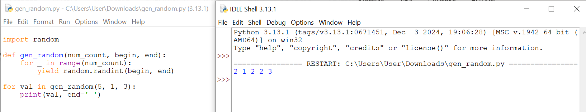

Задача 3
Текст программы:
class Unique:
def __init__(self, items, **kwargs):
self.items = iter(items)
self.seen = set()
self.ignore_case = kwargs.get('ignore_case', False)

def __iter__(self):
return self

def __next__(self):
while True:
val = next(self.items)
key = val.lower() if (self.ignore_case and isinstance(val, str)) else val
if key not in self.seen:
self.seen.add(key)
return val

data = ['a', 'A', 'b', 'B', 'a', 'A', 'b', 'B']

print(list(Unique(data)))

print(list(Unique(data, ignore_case=True)))
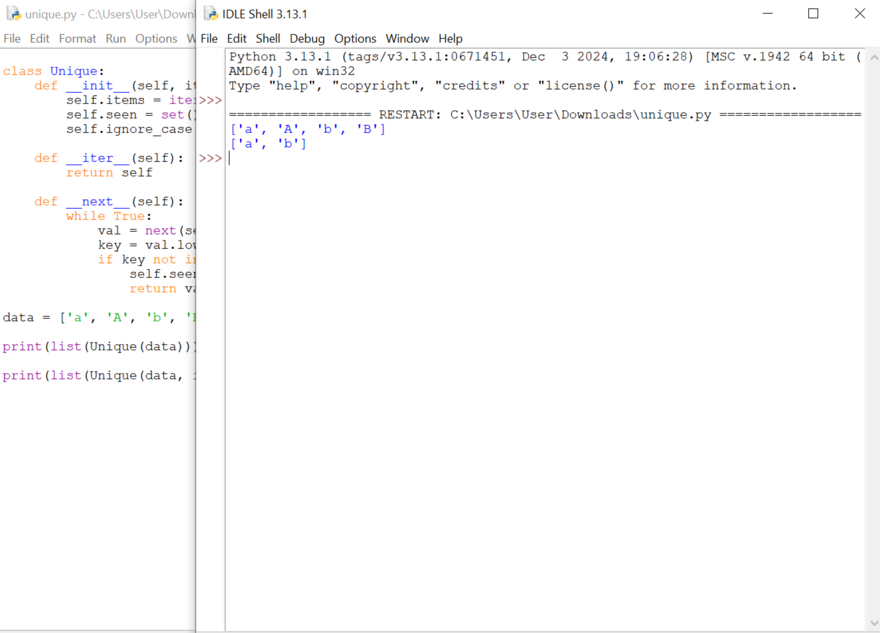

Задача 4
Текст программы:
data = [4, -30, 30, 100, -100, 123, 1, 0, -1, -4]

if __name__ == '__main__':
result = sorted(data, key=abs, reverse=True)
print(result)

result_with_lambda = sorted(data, key=lambda x: abs(x), reverse=True)
print(result_with_lambda)
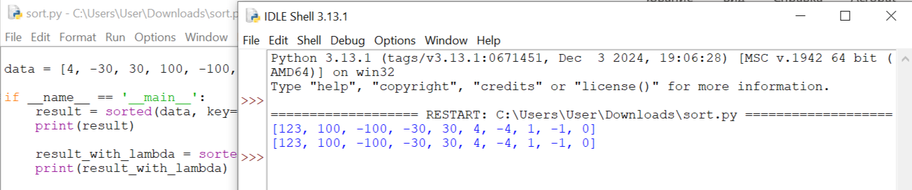

Задача 5
Текст программы:
def print_result(func):
def wrapper(*args, **kwargs):
result = func(*args, **kwargs)
print(func.__name__)
if isinstance(result, list):
for item in result:
print(item)
elif isinstance(result, dict):
for k, v in result.items():
print(f"{k} = {v}")
else:
print(result)
return result
return wrapper

@print_result
def test_1():
return 1

@print_result
def test_2():
return 'iu5'

@print_result
def test_3():
return {'a': 1, 'b': 2}

@print_result
def test_4():
return [1, 2]

if __name__ == '__main__':
print('!!!!!!!!')
test_1()
test_2()
test_3()
test_4()
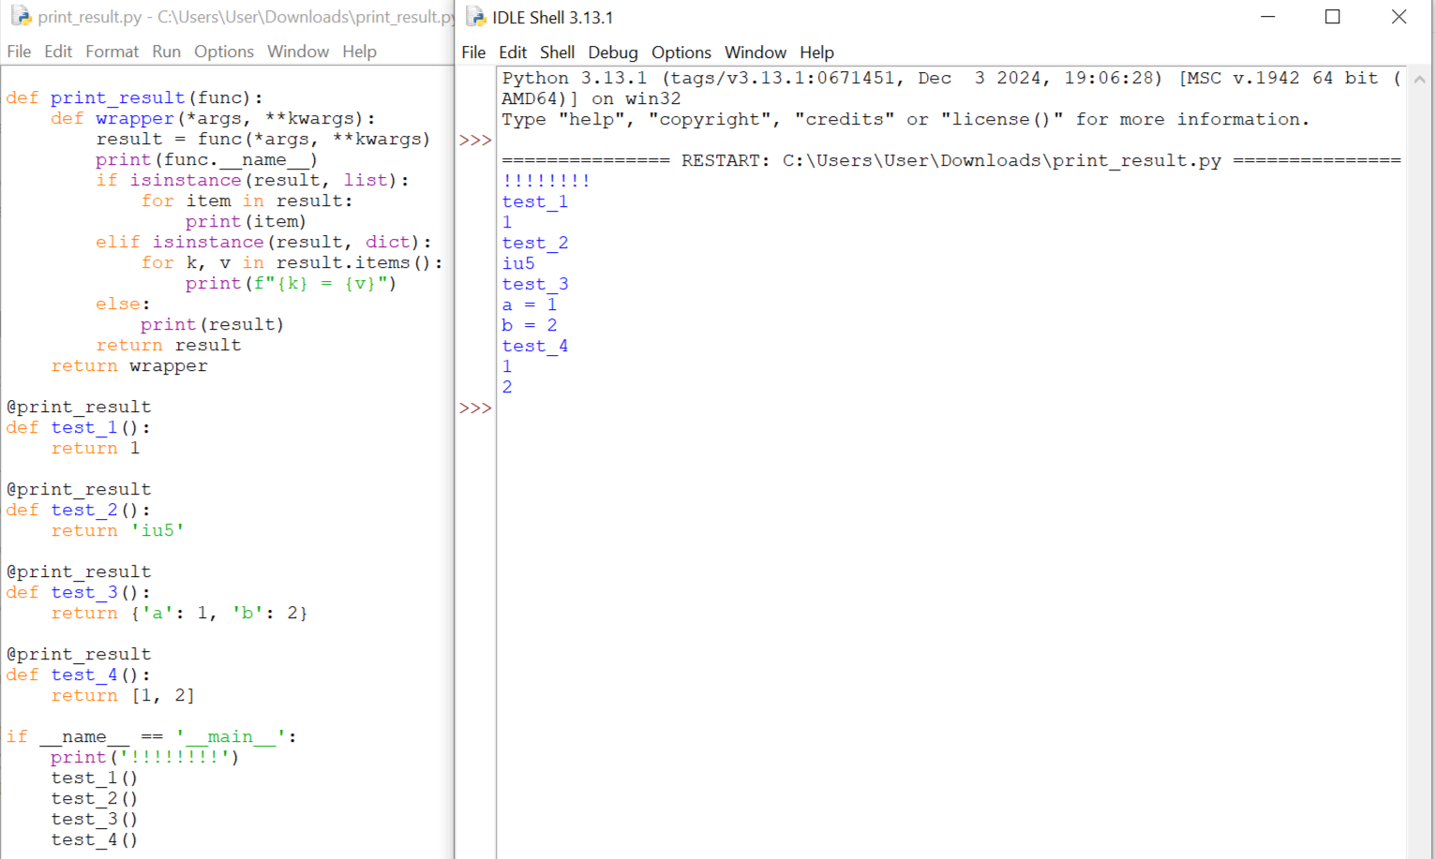

Задача 6
Текст программы:
import time
from contextlib import contextmanager

class cm_timer_1:
def __enter__(self):
self.start = time.time()
return self

def __exit__(self, exc_type, exc_val, exc_tb):
elapsed = time.time() - self.start
print(f"time: {elapsed:.6f}")

@contextmanager
def cm_timer_2():
start = time.time()
yield
elapsed = time.time() - start
print(f"time: {elapsed:.6f}")

if __name__ == '__main__':
from time import sleep

with cm_timer_1():
sleep(1.5)

with cm_timer_2():
sleep(2.2)
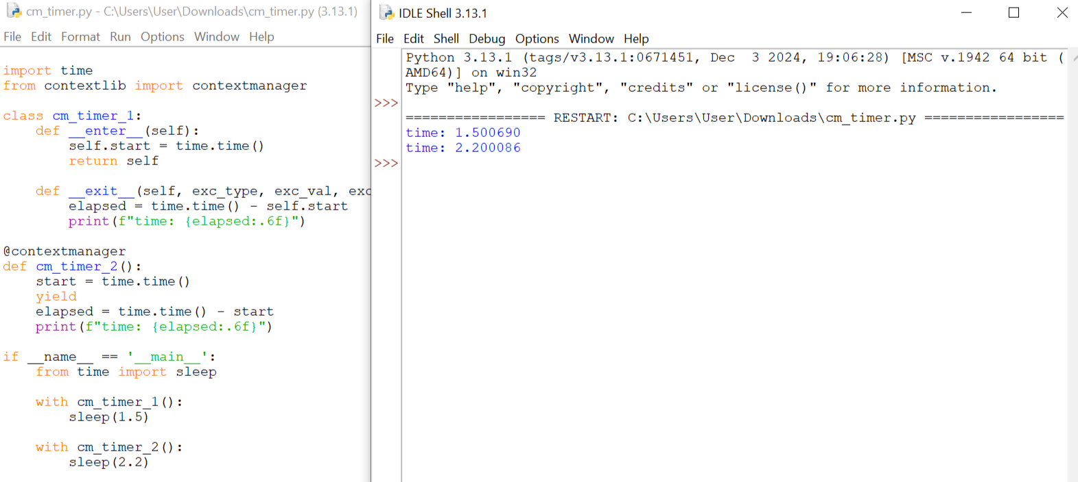
Задача 7
Текст программы:
import json
import sys
from datetime import datetime
import random

def print_result(func):
def wrapper(*args, **kwargs):
result = func(*args, **kwargs)
print(result)
return result
return wrapper

class cm_timer_1:
def __enter__(self):
self.start_time = datetime.now()
return self

def __exit__(self, exc_type, exc_val, exc_tb):
self.end_time = datetime.now()
execution_time = (self.end_time - self.start_time).total_seconds()
print(f"Время работы: {execution_time:.2f} секунд")

path = r"C:\Users\User\Desktop\data_light.json"

with open(path, 'r', encoding='utf-8') as f:
data = json.load(f)

@print_result
def f1(arg):
return sorted(set(job['job-name'].lower() for job in arg), key=str.lower)

@print_result
def f2(arg):
return list(filter(lambda x: x.startswith('программист'), arg))

@print_result
def f3(arg):
return list(map(lambda x: f"{x} с опытом Python", arg))

@print_result
def f4(arg):
salaries = [random.randint(100000, 200000) for _ in arg]
return [f"{job}, зарплата {salary} руб." for job, salary in zip(arg, salaries)]

if __name__ == '__main__':
with cm_timer_1():
f4(f3(f2(f1(data))))

